Чӑваш Республики  Елчӗк районӗ  Елчӗк район  администрацийӗ  ЙЫШӐНУ  2019 ҫ. февралӗн 22 - мӗшӗ № 127  Елчӗк ялӗ | 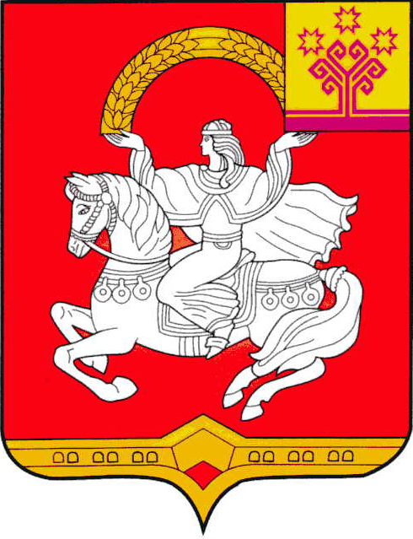 | Чувашская Республика  Яльчикский район  Администрация  Яльчикского района  ПОСТАНОВЛЕНИЕ  «22» февраля 2019 г. № 127  село Яльчики

О внесении изменений в состав Межведомственной комиссии по вопросам повышения доходов консолидированного бюджета Яльчикского района, своевременности и полноты выплаты заработной платы, снижения неформальной занятости при главе администрации Яльчикского района

Руководствуясь Уставом Яльчикского района, администрация Яльчикского района п о с т а н о в л я е т:
1. Внести в состав Межведомственной комиссии по вопросам повышения доходов консолидированного бюджета Яльчикского района, своевременности и полноты выплаты заработной платы, снижения неформальной занятости при главе администрации Яльчикского района, утвержденный постановлением администрации Яльчикского района от 21 февраля 2014 г. № 73 (с изменениями, внесенными постановлениями администрации Яльчикского района Чувашской Республики от 27 февраля 2015 года № 136, от 31 июля 2015 года № 374, от 24 ноября 2015 года № 560, от 18 июля 2017 года № 688, от 29 декабря 2017 года № 1213, от 21 февраля 2018 г. № 113, от 29 мая 2018 г. № 333, от 24 сентября 2018 г. № 546, от 28 сентября 2018 г. №558, от 3 декабря 2018 г. № 744, от 6 февраля 2019 г. № 41), следующие изменения:
вывести из состава комиссии Левую О.В. и ввести:
Смирнову А.Г. – главу Яльчикского сельского поселения (по согласованию).
2. Настоящее постановление вступает в силу со дня его подписания.

Глава администрации
Яльчикского района Н.П. Миллин

